6 ứng dụng tuyển tập nhạc Noel bạn không nên bỏ qua
Một ly rượu vang, một cây thông Noel, và các ca khúc Giáng sinh mang đến cho bạn một đêm Noel đáng nhớ.

Bất kỳ lễ hội nào cũng gắn liền với các bài hát bất hủ và Giáng sinh cũng không ngoại lệ. Đối với nhiều người, nghe bài hát Giáng sinh đầu tiên là dấu hiệu cho thấy lễ hội sắp bắt đầu. Cho dù bạn thích những bản hit Giáng sinh hiện đại hay những tác phẩm kinh điển vượt thời gian, bạn đều có thể tìm thấy trong các ứng dụng dưới đây.
- Christmas Songs
Christmas Songs là nơi bạn có thể tìm thấy các bài hát Giáng sinh cổ điển như Away in a Manger, Silent Night và We Three Kings.
Điểm thú vị ở ứng dụng này là nó có tính năng hiển thị lời bài hát theo thời gian thực. Nhờ vậy, bạn có thể hát theo nếu muốn. Thiết kế đơn giản của ứng dụng phù hợp với mọi đối tượng người dùng, kể cả trẻ em.
Đặc biệt, bạn có thể đặt bài hát bạn yêu thích làm nhạc chuông chỉ với một nút bấm duy nhất.
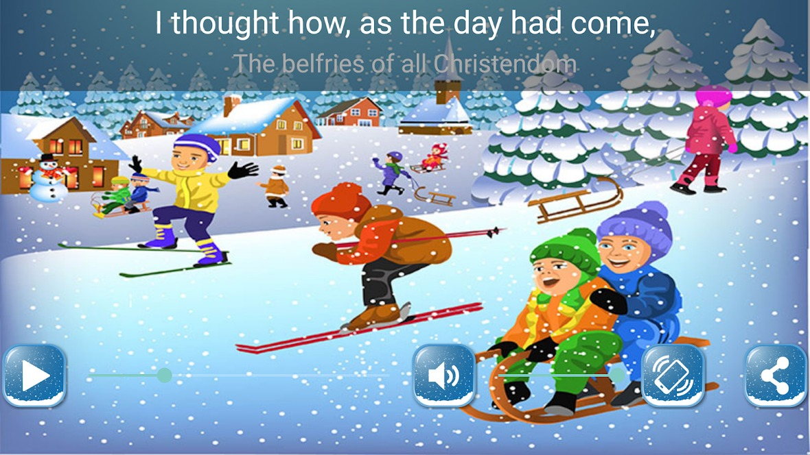
Download: Christmas Songs dành cho Android (Miễn phí)
- Christmas Songs
Mặc dù cùng tên với ứng dụng ở trên, nhưng ứng dụng này là nơi tổng hợp các ca khúc Giáng sinh kinh điển như Frosty the Snowman, O Christmas Tree, và Jingle Bells.
Chỉ cần chọn bài hát bạn thích và nó sẽ phát ngay lập tức. Bạn có thể hẹn giờ để tắt nhạc sau một khoảng thời gian nhất định.
Bạn cũng có thể bật tính năng hiển thị lời bài hát để hát theo hoặc đặt bài hát làm nhạc chuông, âm báo thức… chỉ với một lần chạm.
Ngoài ra, nếu bạn thích ảnh đi kèm với mỗi bản nhạc, bạn có thể đặt ảnh đó làm hình nền thiết bị.
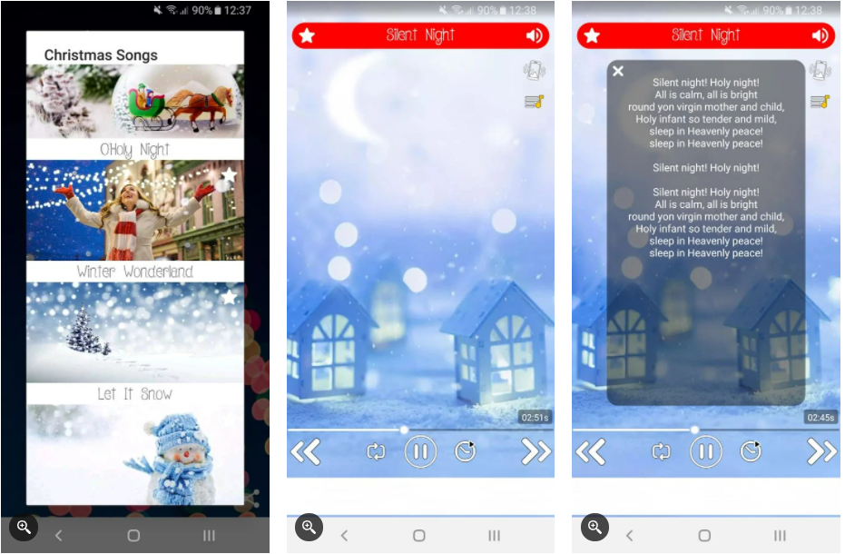
Download: Christmas Songs dành cho Android (Miễn phí)
- Christmas Radio and Podcasts
Đây là ứng dụng phát nhạc Giáng sinh trực tuyến. Thay vì chọn bài hát có sẵn, bạn cần chọn một kênh bất kỳ và thưởng thức bất tận các bài hit Giáng sinh.
Ứng dụng cung cấp 125 kênh với đủ các thể loại nhạc như rock, jazz, đồng quê, v.v. cho bạn lựa chọn. Chỉ cần duyệt qua danh sách và bấm lên kênh bạn thích và bắt đầu thưởng thức.
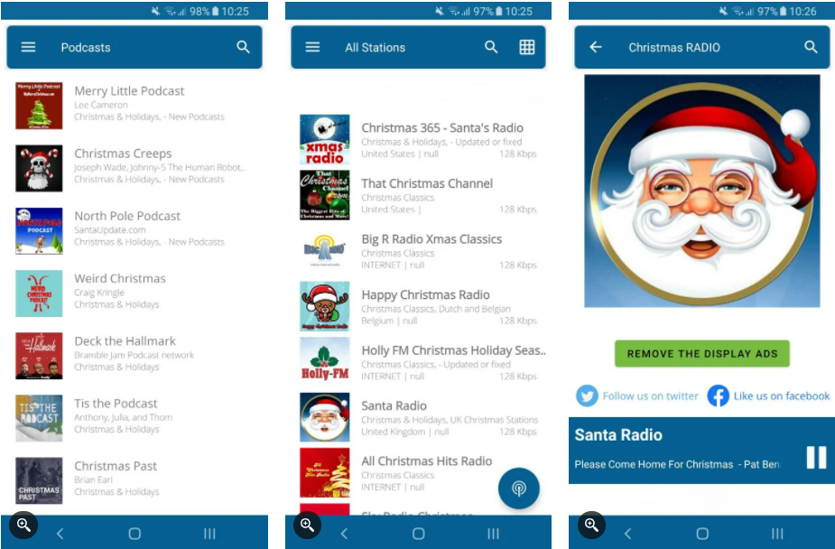
Download: Christmas Radio and Podcasts trên Android | iOS (Miễn phí)
- Christmas Radio
Đúng như tên gọi, đây là ứng dụng phát nhạc Noel trực tuyến với hàng loạt kênh khác nhau, được chia thành các chuyên mục tiện dụng.
Cho dù bạn muốn nghe nhạc Giáng sinh cổ điển hay đồng quê, bạn đều có thể tìm thấy nó ở đây.
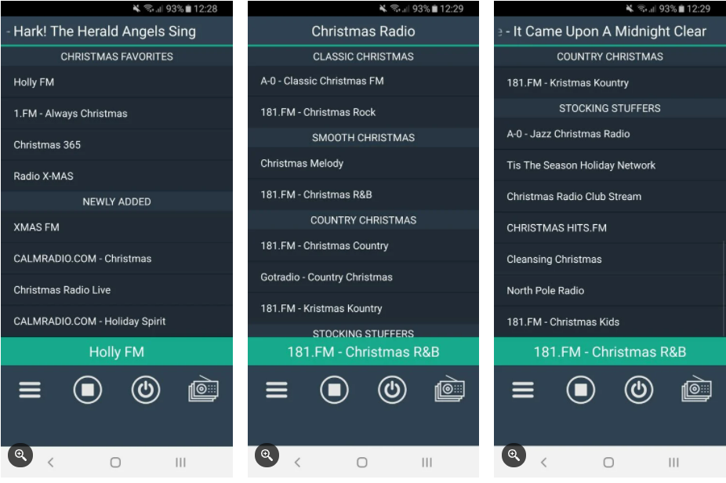
Download: Christmas Radio dành cho Android | iOS (Miễn phí)
- Christmas Songs Greatest Hits
Nếu bạn chưa biết mình muốn nghe những bản nhạc nào vào đêm Giáng sinh, Christmas Songs Greatest Hits sẽ giúp bạn. Ứng dụng tổng hợp các bài hát Noel và chia thành các danh sách phát khác nhau như bài hát Giáng sinh cổ điển, bài hát Giáng sinh cho trẻ em…, mỗi danh sách chứa hàng trăm bài viết từ nhiều năm.
Bạn có thể chọn phát nhạc theo thứ tự hoặc phát ngẫu nhiên.
Nếu bạn không tìm thấy bài hát bạn nghĩ nên có trên ứng dụng? Bạn có thể bấm nút gửi email cho nhà phát triển và đề xuất những bài hát họ nên thêm vào.
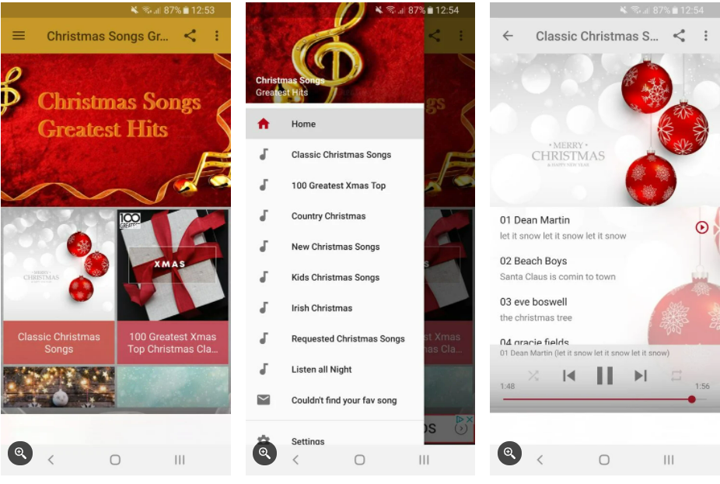
Download: Christmas Songs Greatest Hits dành cho Android (Miễn phí)
- Radio Santa Claus
Radio Santa Claus là ứng dụng phát nhạc Giáng sinh 24/7. Ứng dụng có chế độ hẹn giờ để bạn hẹn giờ nghe nhạc trước khi đi ngủ.
Đặc biệt, nhạc sẽ vẫn tiếp tục phát khi bạn chuyển hoàn toàn sang một ứng dụng khác. Bạn có thể chọn chất lượng âm thanh là tiêu chuẩn hay HD.
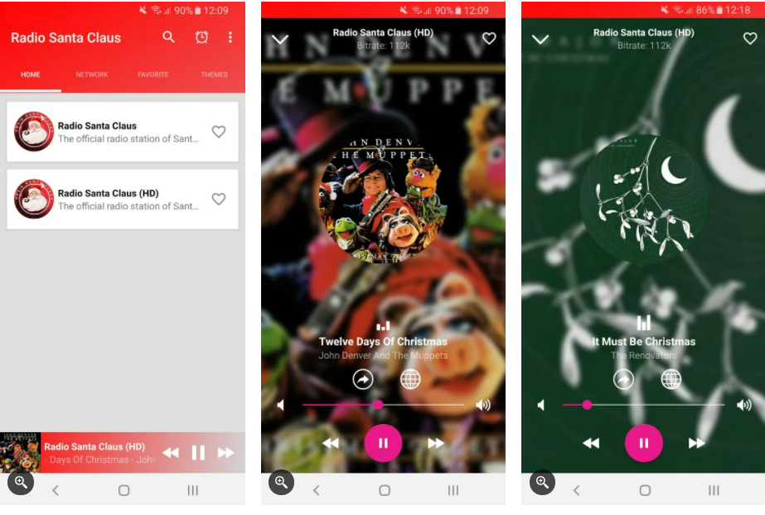
Download: Radio Santa Claus dành cho Android (Miễn phí)
Ca Tiếu/Bành Lê
https://www.makeuseof.com/christmas-music-and-radio-apps/

